

**MEDLEMSINFO FOR BORNHOLMSKE DRAGONER OG**

**STØTTEFORENINGEN BORNHOLMSKE DRAGONER**

**3. KVT. 2019**

**Velkommen til medlemsinfo**

Du får her 3. medlemsinfo 2019, og ønsker du yderligere info, så læs mere om begge foreninger på vores Hjemmeside [www.Bornholmske-Dragoner.dk](http://www.Bornholmske-Dragoner.dk)

**Selv om det er sommerferietid, så ligger vi ikke på den lade side! **

**Dragon Stâuan(Udvidelse)**

Vi har fået sponsoreret en del borde, stole og bordplade til det nye rum, samt et TV, som står i rummet nu, malingen er kommet og vi ed ved at være klar til arbejdet.

UMAK´s store lager af div. VHS bånd, DVD og lysbilleder og fremvisere m.m., er også hentet og placeret i rummet, så nu skal der lige findes tid til at komme i gang med projektet.

**Renovering af M24 ”Chaffee”**

Siden den 18. maj har M24 stået på Bornholms Forsvarsmuseum til glæde for de besøgende.

Der har været udført lidt renovering af ventil huset på den ene gearkasse, renovering af begge vandpumper, startet m.m.

Stor tak til dem der har bidraget med en uvurderlig hjælp til at gennemføre det.

Den 23. juli kunne der så foretages en test kørsel på ca. 15 km fra Bornholms Forsvarsmuseum til Almegårds Kaserne og retur.

Alt i alt en god tur – dog blev det konstateret at oliekøleren til differentialet var demonteret og erstattet med et alm. kobberrør og det er jo ikke tilstrækkeligt, så vi har nu fået en ny oliekøler som skal monteres og så en test kørsel igen.

**GHRVPK**

GHRVPK har haft en uheldig oplevelse med deres M24, idet deres top pakninger er røget, låget er revnet på den ene motor og deres vandpumper skal også renoveres.

Vi i Bornholmske Dragoner arbejder fortsat rigtig godt sammen med GHRVPK og udbygger også samarbejdet/erfaringsudveksling med JDR.

**Attrap granat**

Prototypen som Sven har fremstillet er nu gået i ”masseproduktion”.

**Danske Hærhistoriske Museer (DHM)**

Der har ikke været nogle nyheder fra DHM, og deres referater fra møder med mere, er at finde på deres hjemmeside – der er medlemsmøde i Ålborg den 22. og 23. november 2019.

**Kastellets Venner Bornholm / Bornholms Forsvarsmuseum**

Der er afholdt 2 ekstra ordinære generalforsamlinger torsdag den 20. juni med 2 punkter på dagsordenen – valg af ny formand og vedtægtsændringer.

Formanden havde valgt at fratræde i utide grundet personlige årsager og vi har samtidig haft en længerevarende og omfattende revidering af vedtægterne – bl.a. med nye navne for museet og støtteforeningen.

Ny formand for ***Kastellets Venner Bornholm*** blev undertegnede, efter indstilling fra en enig bestyrelse og uden modkandidater.

Der er allerede fuld fart på, da der er rigtig meget at tage fat på og det er min opfattelse, at med ”samme ledelse” for Bornholmske Dragoner og ***Bornholms Forsvarsmuseum***, så kan det give en god synergieffekt på den lange bane.

Bornholms Forsvarsmuseum er meget afhængig af frivillig arbejdskraft til både at sidde i billetvognen og hjælp ved andre aktiviteter.

Blandt andet søges der frivillige til at blive omskolet til Eagle 1 og Jylkat, der jo samtidig betyder, at du skal være indstillet på at kunne køre med besøgende efter en nærmere fastlagt køreplan, foreløbig om onsdagen.

Er du også interesseret i, at støbe tinsoldater sammen med de besøgende om tirsdagen, så søges der også frivillige til det.

Endelig søges der personer der er interesseret i at forestå skydning med sortkrudts geværer sammen med gæsterne om torsdagen på Bornholms Forsvarsmuseum.

**Er du evt. interesseret i nogle af disse opgaver vil jeg bede dig kontakte mig.**

De nye vedtægter og generalforsamlingsreferat kan ses på hjemmesiden for [www.formus.dk](http://www.formus.dk)

**Bælter**

Der er intet nyt om bæltesituationen.

**Mannequindukker til M24**

Vi har kontakt med et medlem, der muligvis kan skaffe et antal dukker til M24, som kan placeres i vognen, når den står på Forsvarsmuseet, så det ser vi frem til kan lykkes.

**60 års jubilæum i 2020**

Det tidligere annoncerede jubilæumsarrangement lørdag den 16 i maj 2020 på Raghammer er ændret således at det kommer til at foregå ved Almegårds Kaserne.

Der vil være skydning med gevær og pistol for medlemmer af foreningen på de små afspærrings frie baner i Ådalen.

Kørsel med forskellige bælte og hjulkøretøjer på det store græsareal nord og syd for Bunkerlunden, samt hvis muligt noget skydning med løst og/eller noget markerings ild.

Besøgende vil være placeret i området ved den gamle køregård ved Vandtårnet, hvor der skulle være mulighed for at købe lidt mad og drikke.

Parkering kan etableres på arealet på den anden side af Almegårdsvej overfor køregården.

Mere info i næste Medlemsinfo!

**Har du nogle forslag, er du meget velkommen til at skrive til mig via meddelelsesblanketten på Hjemmesiden, eller direkte.**

**Dødsfald**

Som tidligere meddelt er P. K. Rasmussen afgået ved døden og Bornholmske Dragoner havde en indsamling til en krans.

En meget, meget fin mindehøjtidelighed blev afholdt i Gudhjem Kirke den 17.08.19. og med en meget stor repræsentation af militærpersoner med faner m.m.

Vi havde et flot bidrag til urnenedsættelsen som du kan på billedet herunder

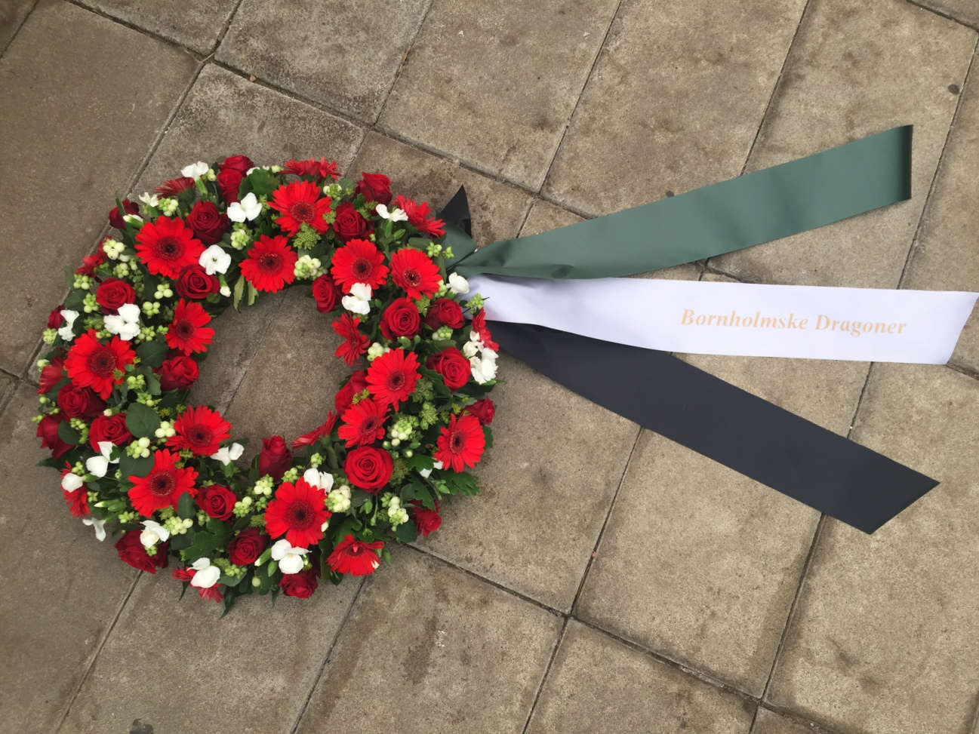

**BORNHOLMSKE DRAGONER**



J. P. Christoffersson

formand/sekretær